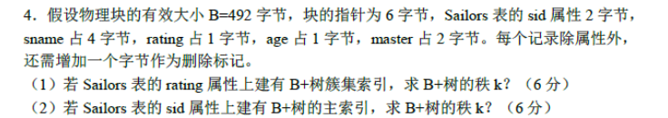

介质失效后、系统失效后redo undo的情况？

投影操作结果需要去重吗？

